Муниципальное автономное учреждение дополнительного образования г. Хабаровска

«Центр детского творчества «Радуга талантов»

Мастер-класс

**«Имитация наскальной живописи»**

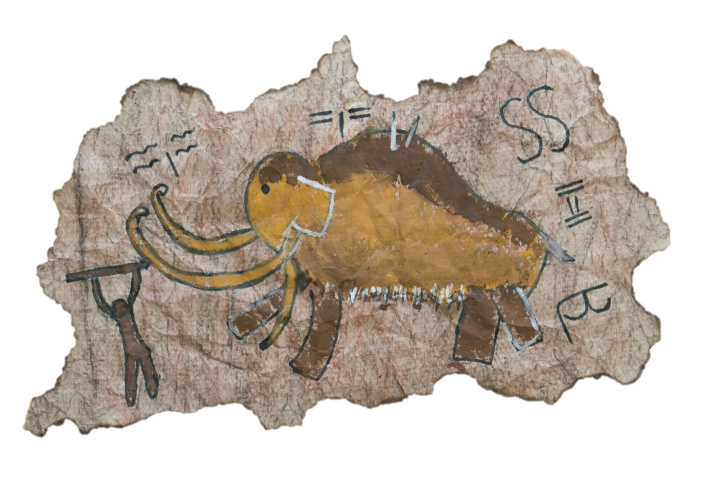

Планируемое количество участников: 12-15 человек

Разработала: Андриянова Мария Владимировна,

педагог дополнительного образования

Хабаровск, 2017

Содержание

1. Пояснительная записка……………………………….………………..3
2. Условия для проведения мастер-класса………………………………3
3. Описание мастер-класса……………………………………………….4
4. Список используемой литературы……………………………………6
5. Приложения…………………………………………………………….7

Пояснительная записка

Скорее всего, никто не станет спорить с тем, что искусство оказывает на людей благотворное влияние. Искусство – это язык. Художественный язык. На нем можно говорить, читать, и его можно понимать.

Как подступиться к этой задаче, и научить детей понимать этот язык?

Для начала, нужно помочь им заинтересоваться этой сферой. Ведь, нередко, среди школьников бытует мнение, что искусство – это скучно и несовременно. Начинать изучать историю искусства принято с самых истоков. Вот и мы, соблюдая принятую в искусствознании хронологию, будем изучать художественные направления и стили. А чтобы изучение не превратилось в скучную «зубрежку», будем привносить в уроки элемент творчества.

Самой первой и очень важной для обучающихся будет тема первобытного искусства. Необыкновенно колоритный раздел которой посвящен наскальной живописи. Эта тема поможет нам понять, что искусство – это интересно и увлекательно, если привнести в изучение элемент игры и импровизации.

**Цель мастер - класса:**  формирование познавательного интереса у обучающихся к древним видам искусства.

Задачи:

1. Научить детей использовать приемы работы с бумагой для получения эффекта старины;
2. Научить стилизовать силуэты животных и людей в примитивные изображения.

Изучая тему первобытного искусства на уроках ИЗО и ДПИ с детьми 6-7 классов, очень интересно дать им попробовать ощутить себя художниками, работающими в примитивном стиле, как это делали люди первобытного общества. Для этого, мною был разработан мастер-класс на тему: «Имитация наскальной живописи». Предварительно, на уроках ИЗО с детьми были проведены беседы о том, что такое наскальная живопись, для чего делались эти рисунки, какой смысл вкладывали в свои изображения первобытные люди, а также, как, чем и где рисовали.

Условия для проведения мастер-класса:

Знание обучающимися основ техники безопасности при использовании спичек. Успешное выполнение цикла упражнений «Фокусы с бумагой».

Описание мастер-класса

Перед тем, как приступить к работе, обучающимся нужно выбрать для себя тот сюжет, который хотелось бы изобразить. Можно пользоваться фотографиями наскальных древних изображений. Но, так как мы занимаемся всего лишь имитацией древнего искусства, можно не стремиться с достоверной точностью изобразить тот или иной сюжет. Главное в имитации – это максимально придерживаться того стиля, который мы передаем в данный момент. Первобытные люди изображали фигуры в основном схематично, с помощью треугольников, а также прямых линий. Кроме этого, изображения не были многоцветными. Художники того времени использовали черную, красную, оранжевую, либо белую минеральную краску. Самыми распространенными наскальными изображениями являются изображения оленей, тигров, мамонтов, лошадей, а также сцены охоты.

Необходимо заранее приготовить материалы и инструменты:

лист оберточной бумаги бежевого цвета, простой карандаш, черный фломастер, ластик, кисть, соус или сангина, кусочек ваты, спички, гуашь цвета охры, коричневая, белая, стакан с водой *(Приложение 1)*

Описание мастер-класса

1. Первый шаг в работе – это нарисовать простым карандашом силуэт выбранного животного или сцену охоты *(Приложение 1.1)*
2. Вслед за этим, карандашный силуэт нужно обвести черным фломастером. Очень важно линию вести не плавно и ровно, а таким образом, чтобы зрителю казалось, что рисунок наносится по неровной поверхности. Для этого можно взять фломастер в другую руку, или намеренно дать руке подрагивать *(Приложение 2)*
3. Следующий шаг – подготовка бумаги

Исходим из ассоциации – ровные края листа говорят нам о чем-то новом, а если края потрепанные или оборванные, нам уже кажется, что вещь «потерта временем». Поэтому, края листа, на котором нарисовано изображение, мы аккуратно обрываем *(Приложение 3)*

1. Следующий этап «состаривания» бумаги – это смять ее в плотный комок, и аккуратно развернуть обратно. Разгладить лист руками. На нем теперь появились неровности и борозды, дающие нам ощущение схожести с неровностями каменной стены *(Приложение 4)*
2. Чтобы дать ярче проявиться этим «помятостям», возьмем сангину или соус, и держа мелок плашмя, затонируем им лист. Сильно давить не стоит, чтобы излишне не зачернить лист. Чтобы придать тонированному листу еще больше ощущения ветхости, можно растереть мелок при помощи ваты *(Приложение 5)*
3. Следующий этап проводится на улице. Края листа с изображением, которые уже оборваны по периметру, теперь осторожно поджигаются спичкой, и очень быстро тушатся. Работа с обожженными краями смотрится более эффектно и декоративно. Этот этап не обязателен, и проводится только с адекватными людьми, которые спокойно и ответственно могут обращаться со спичками *(Приложение 6)*
4. Завершающий этап – нанесение красочного слоя. Сухой кистью наносим краску на силуэт, нарисованный ранее. Черный контур не трогаем. Краску нужно постараться нанести таким образом, чтобы она легла только сверху, не заполняя собой те бороздки, которые образовались при сминании бумаги. Сепия или сангина, которой был затонирован лист, будут смешиваться с краской, давая дополнительный эффект «не идеальности», создавая ощущение изображения созданного не одно тысячелетие назад *(Приложение 7)*
5. После того, как краска высохла, тонированную бумагу с изображением, можно приклеить на чистую плотную бумагу белого цвета, с ровными краями. По желанию вставить в рамку.

Работа окончена *(Приложение 8)*

Анализ мастер-класса

В результате проведенного мастер-класса ребята соприкоснулись с новым для себя применением давно известных приемов работы с бумагой. Так, например, сминание бумаги в плотный комок, открывает новые свойства листа, дает простор фантазии. Ребят впечатлило обрывание и обжигание листа, с целью сделать работу более стилизованной и декоративной. Через тактильные ощущения неровного шершавого листа, через новые ощущения нанесения изображения на такую поверхность, ребятам удалось глубже проникнуться темой древнего искусства, как будто прикоснуться к нему кончиками своих пальцев. Особой радостью послужило то, что в этой работе не требуется хорошо уметь рисовать, а даже приветствуется некоторая неуверенность линий и «неправильное» примитивное изображение.

В результате мастер-класса работы получились очень интересными. Каждый участник остался доволен результатом.

СПИСОК ИСПОЛЬЗУЕМОЙ ЛИТЕРАТУРЫ

1. Л.Б. Вишнявский. Неандертальцы. История несостоявшегося человечества, 2012 г.
2. М. И. Шахнович. Первобытная мифология и философия, 1971 г.
3. Нил Моррис. Начало истории: от зарождения жизни до изобретения письменности, 2014 г.

*Приложение 1*

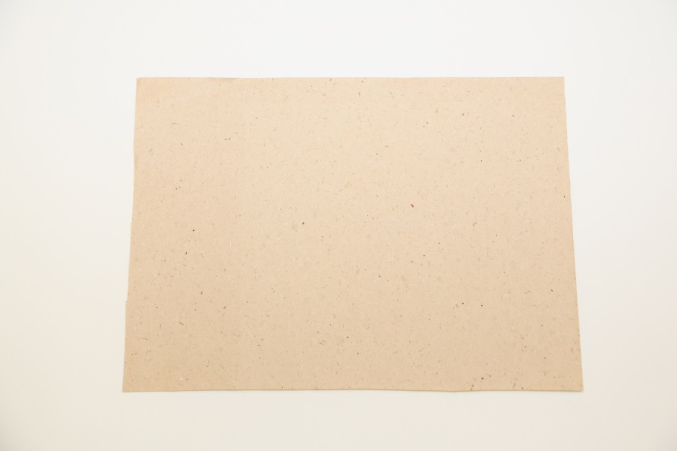

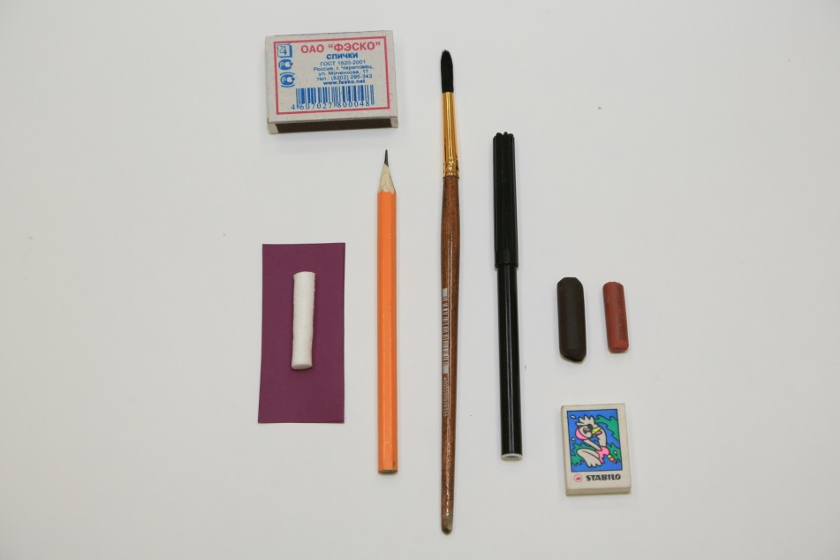

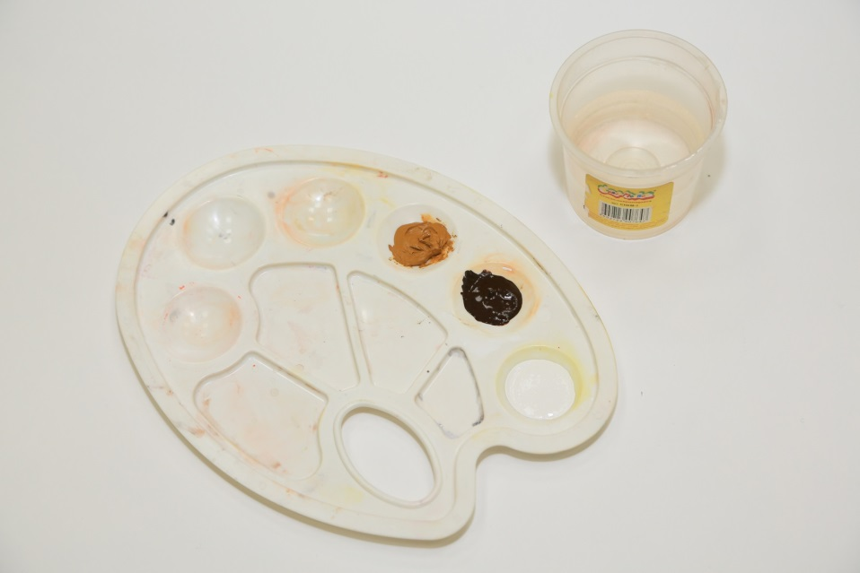

*Приложение 1.1*

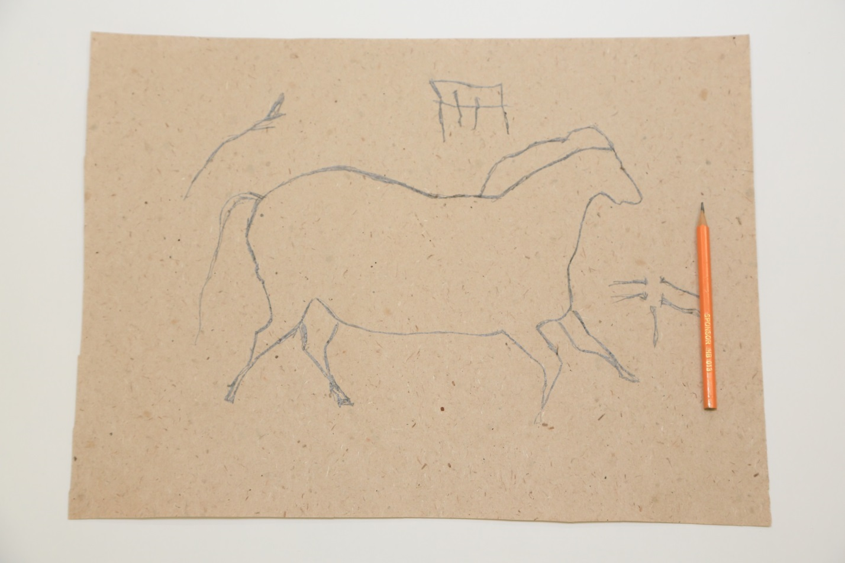

*Приложение 2*

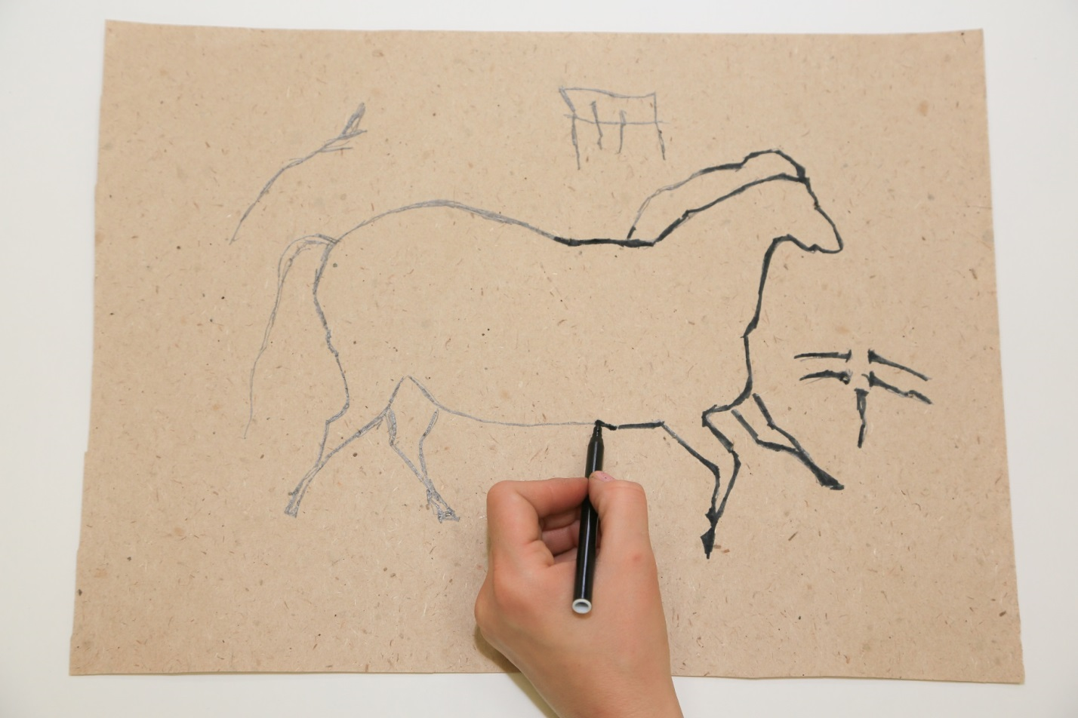

*Приложение 3*

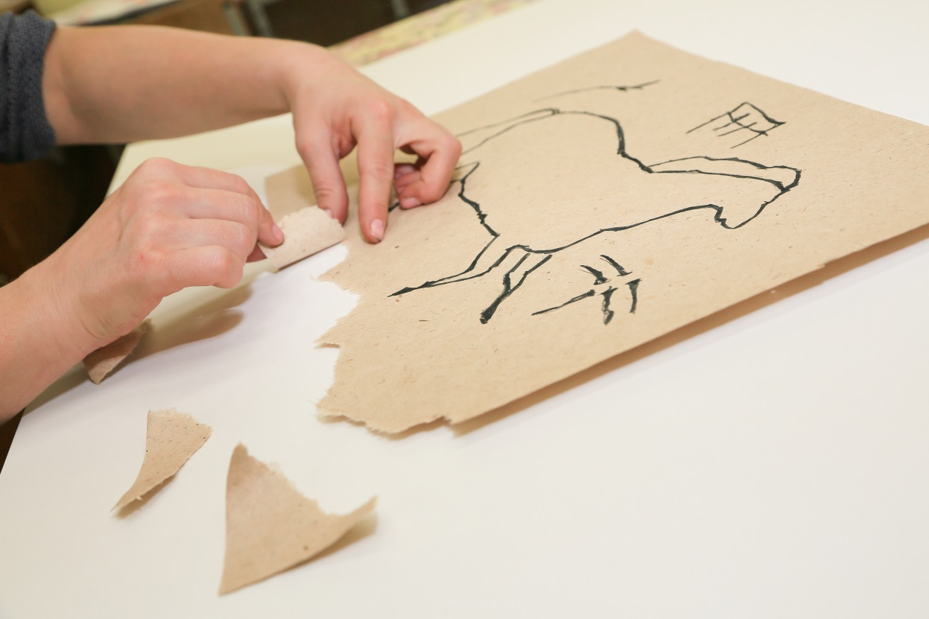

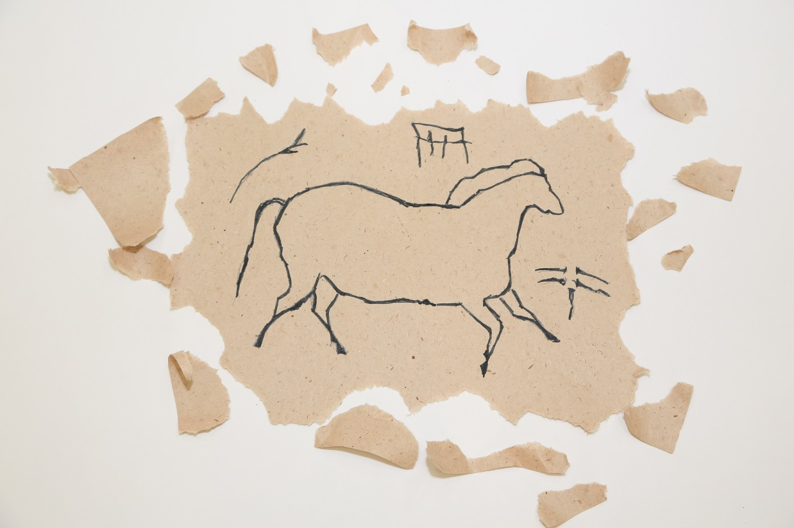

*Приложение 4*

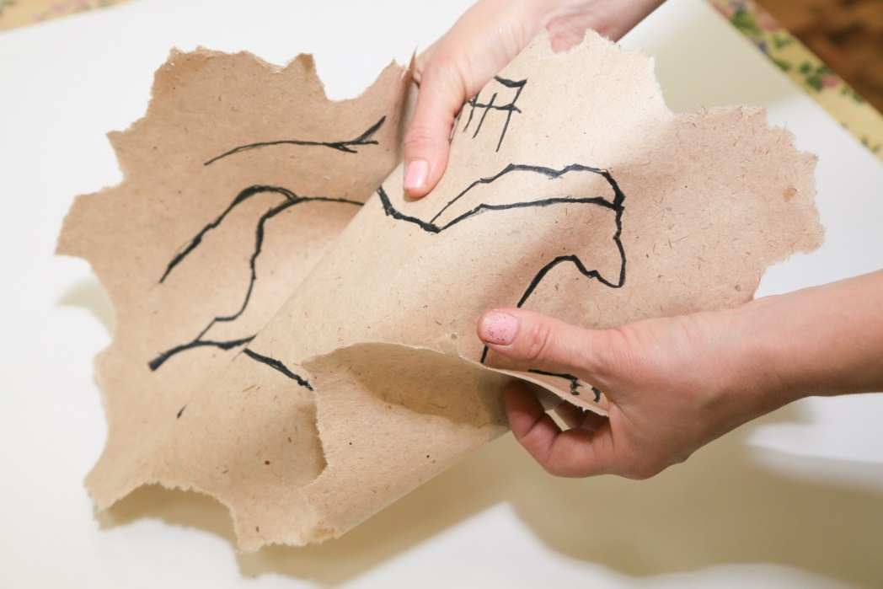

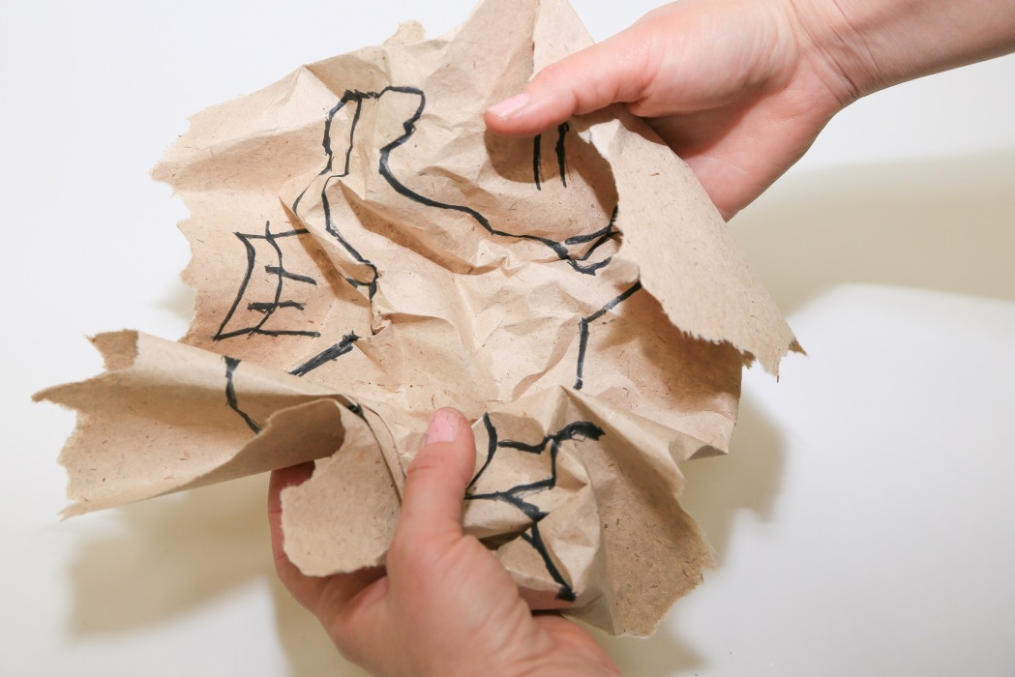

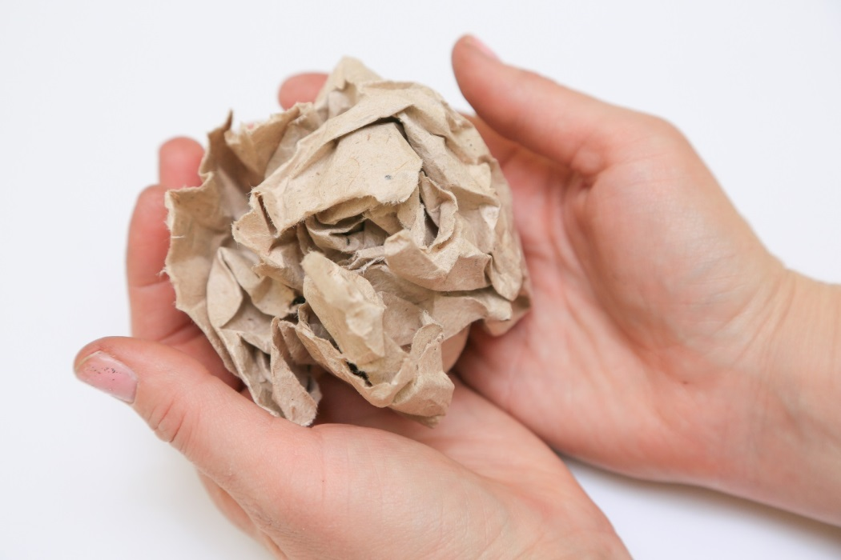

*Приложение 5*

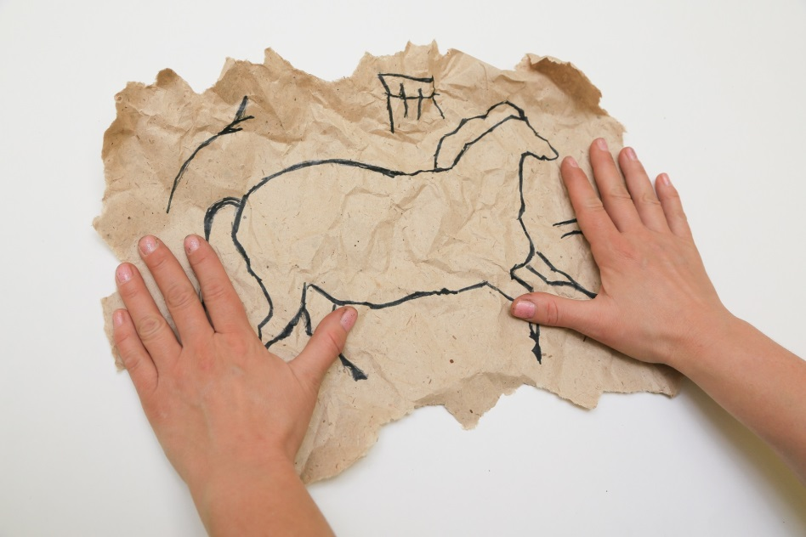

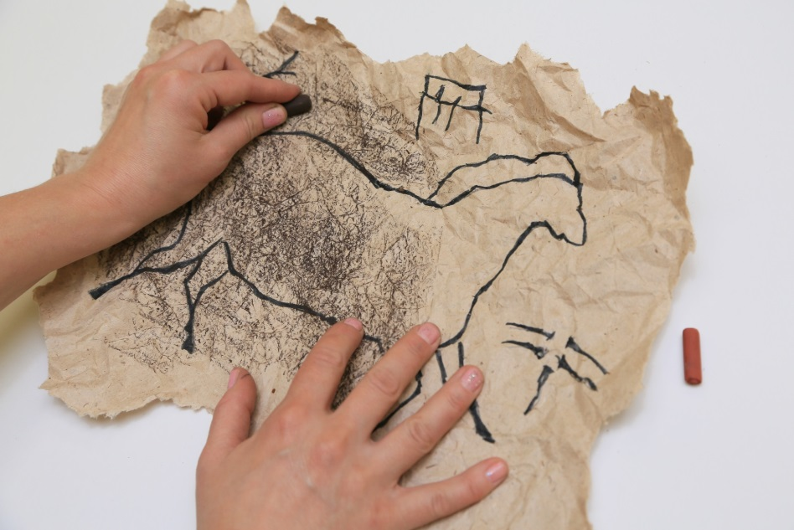

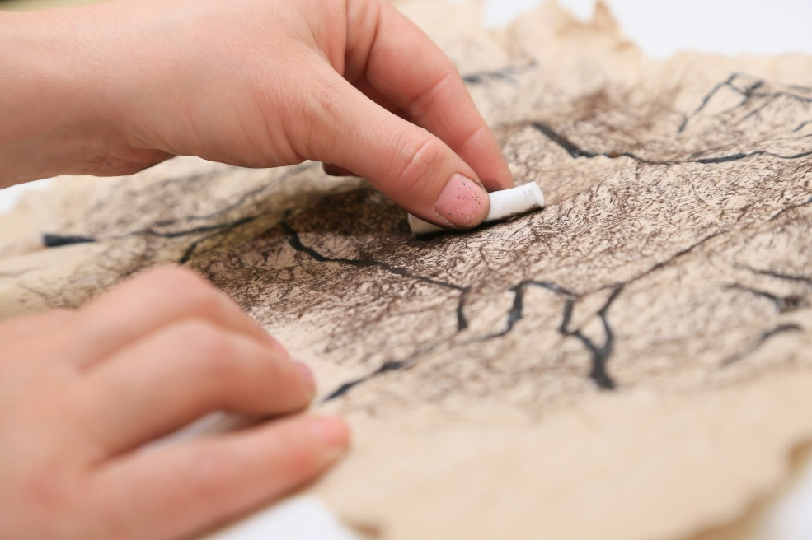

*Приложение 6*

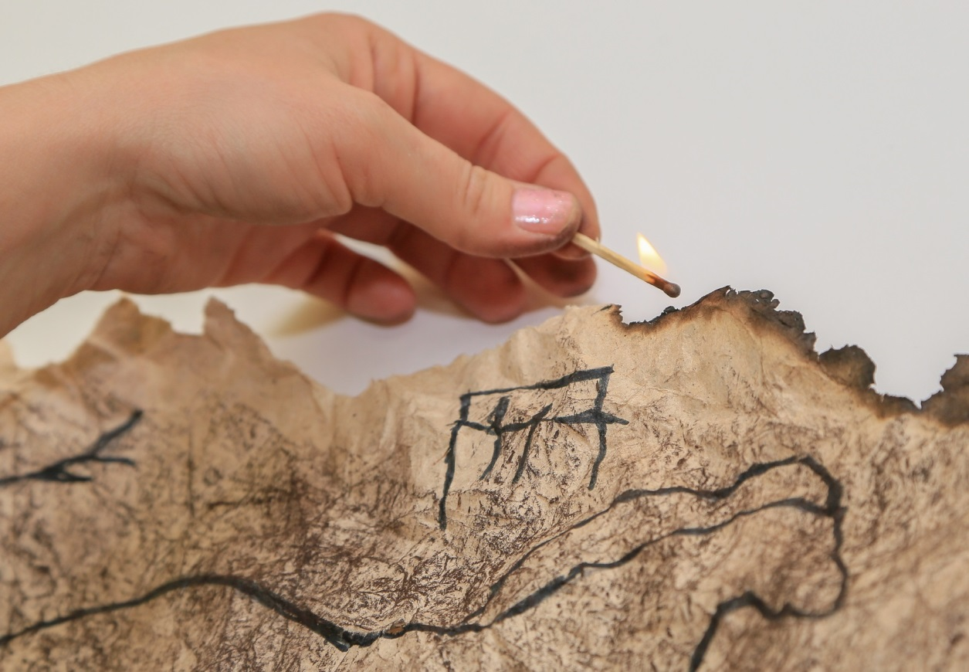

*Приложение 7*

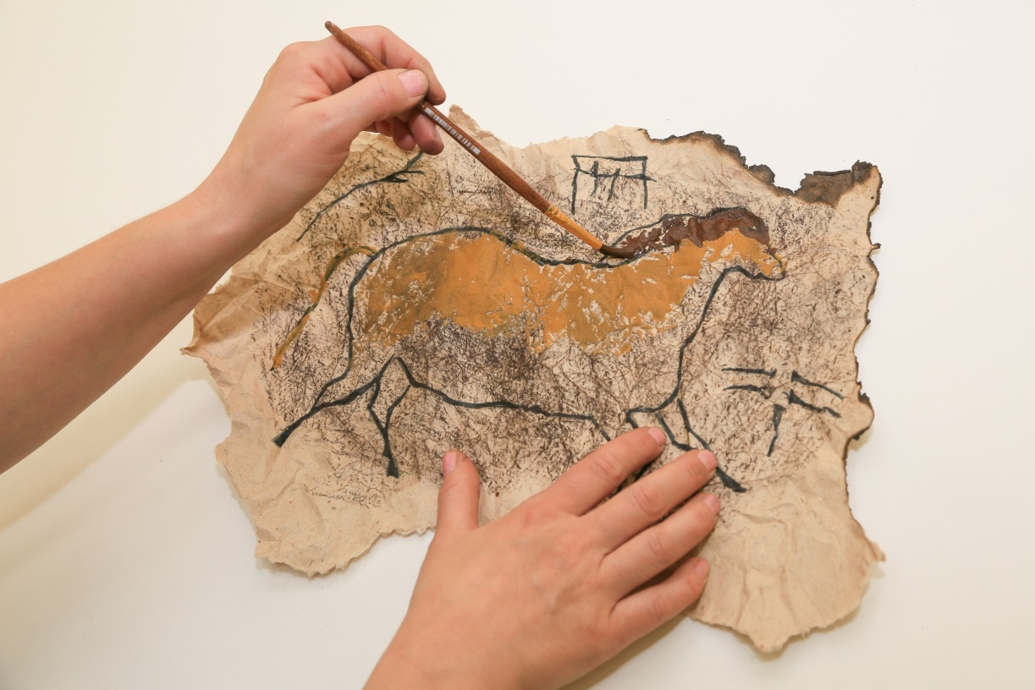

*Приложение 8*

